Offene Fragen (Fachpraktiker*innen)
„Konjunkturschwankungen“
Bitte beantworten Sie anhand der Wortwolke die nachfolgenden Fragen:
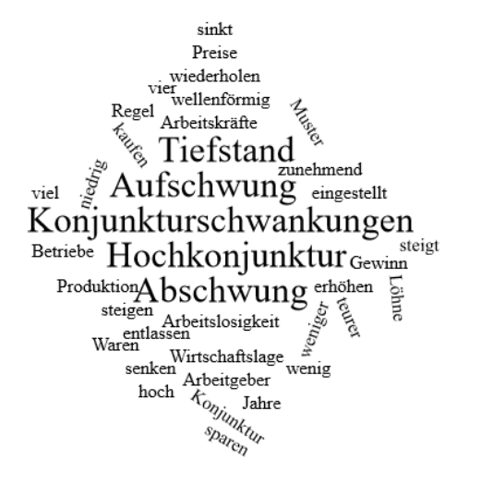

- Wie heißen die vier Konjunkturphasen. Nennen Sie die Phasen in der richtigen Reihenfolge.
__________________________________________________________________________
__________________________________________________________________________
__________________________________________________________________________
__________________________________________________________________________
- Was bedeutet der Satz „Man hat festgestellt, dass sich die Wirtschaftslage wellenförmig ändert“? Beschreiben Sie den Sachverhalt mit eigenen Worten:
__________________________________________________________________________
__________________________________________________________________________
__________________________________________________________________________
__________________________________________________________________________
__________________________________________________________________________
__________________________________________________________________________
- Wodurch unterscheiden sich Tiefstand und Hochkonjunktur? Nennen Sie mindestens drei Unterscheidungsmerkmale.
__________________________________________________________________________
__________________________________________________________________________
__________________________________________________________________________
__________________________________________________________________________
__________________________________________________________________________
__________________________________________________________________________
- Wodurch unterscheiden sich Aufschwung und Abschwung? Nennen Sie mindestens drei Unterscheidungsmerkmale.
__________________________________________________________________________
__________________________________________________________________________
__________________________________________________________________________
__________________________________________________________________________
__________________________________________________________________________
__________________________________________________________________________

